|  |
| --- |
| **Colegio Señor de Mailín**  ***DIEGEP Nº 3265***  DISTRITO DE MALVINAS ARGENTINAS  San Pedro 465 (1613)  Villa de Mayo - Bs. As-  Tel/Fax: 011-4463 - 8461 |



Curso: 3

Área: Prácticas del lenguaje

Docente: Alfaro Mariela

Fecha: 27-05-2020

Fecha de entrega 02-06-2020

**¡Hola tercer grado!!! Hoy van a realizar producciones ustedes, vamos a empezar observando un folleto informativo. Prestar mucha atención para que luego ustedes los puedan transformar en un texto similar al que la seño Mony les entrego sobre medios de transporte.**

1. **Leer el folleto informativo. Busca la información que te permita escribir un texto breve dónde expliques los cuidados y síntomas de prevención del covid-19.**
2. **Comenzá el texto o inventá una manera distinta de empezar.**

* **Para prevenir está en enfermedad es muy importante que todas las personas….**
* **La higiene es fundamental para que esté virus no ingresé a nuestro cuerpo, para ello….**

1. **Podés continuar el texto, contando los síntomas.**

* **Si una persona presenta algunos de estos síntomas…**
* **Hay que prestar mucha atención si se presentan los siguientes síntomas…**

1. **Todo texto necesita una conclusión…**

* **No olviden consultar a un centro de salud.**
* **Las personas no deben automedicarse ante la presencia de alguna dolencia sino lo que debe hacer ….**

1. **El título será Covid-19 y no olvides escribir tu nombre debajo tu texto.**

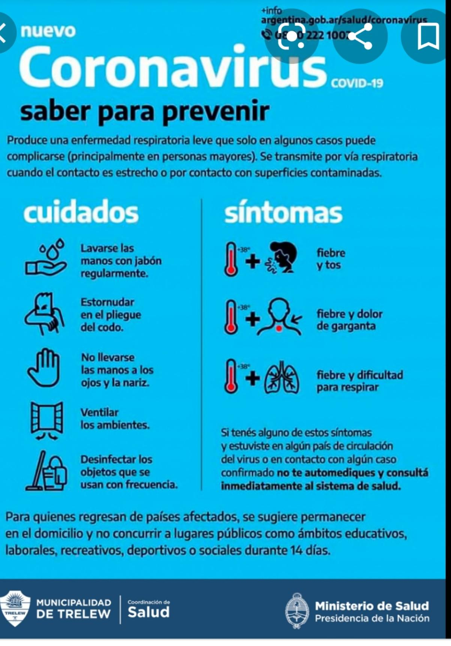

1. **¡Atención!**

**Cuando escribimos un texto es importante no repetir las palabras, para ello nos ayudan los sinónimo, que son palabras que significan lo mismo pero se escriben diferentes.**

**Ejemplo:**

**Salud= bienestar. Virus= microbio. Prevencion= precaución**

**Revisa que tú producción no se repitan las palabras**

**Para practicar resuelve los siguientes ejercicios**

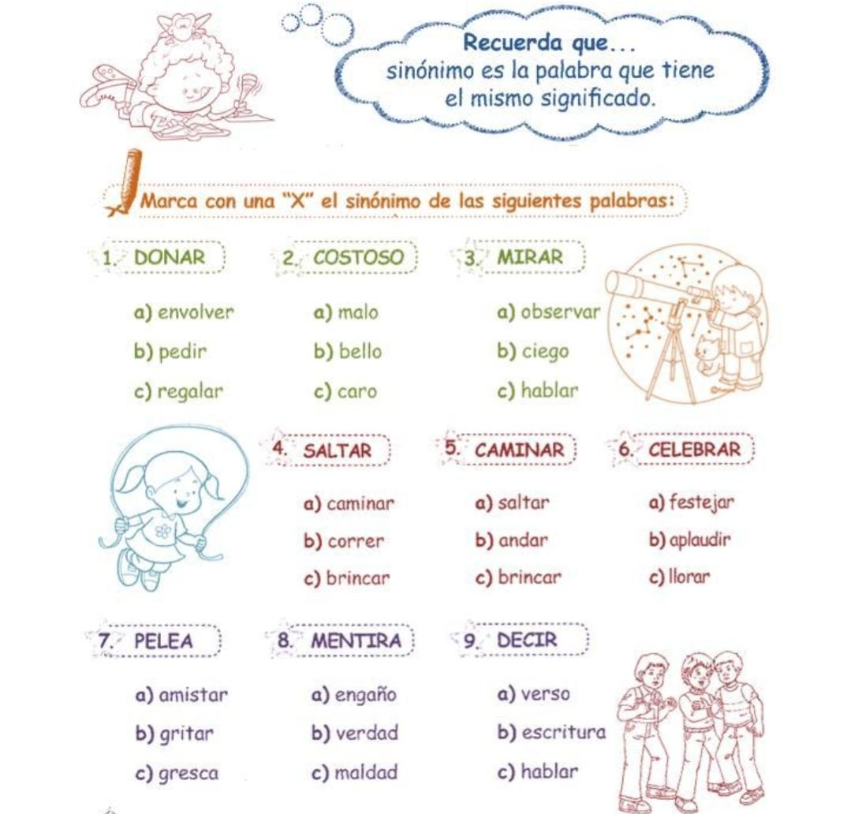

¡**ATENCIÓN**!

SI QUIERES AVENTURA LÁNZATE A LA LECTURA… ya tenemos biblioteca virtual!!!👏👏👏👏👏👏

A través de este enlace podés acceder va la biblioteca del colegio👇 <https://padlet.com/irene_carranza9/ha6l74fxir5pgyim>